**Z  POHÁDKY DO POHÁDKY**

*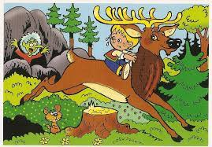 O SMOLÍČKOVI*

* ***Seznámení s pohádkou „ O Smolíčkovi“*** */ Božena Němcová /.*

*Poslech pohádky s obrazovými ilustracemi. Využití maňásků k pohádce k dramatizaci příběhu. Procvičování znalosti textu pohádky, modulace hlasu podle situace, rozvoj mluvního projevu.*

*Povídání o důsledcích nezodpovědného chování, neplnění slibů a pravidel .*

* *Hra „* ***Co by se stalo kdyby*** *….“ – povídání o tom, jak se zachovat v různých situacích, jak je řešit. Co bylo od Smolíčka nezodpovědné a jak by to mohlo dopadnout? Proč neměl Smolíček otevírat dveře? Jak to s ním dopadlo, když jelena neposlechl? Proč se nemá otevírat cizím lidem? Vzpomeneme si i na příběhy ze školky, domova, kdy jsme se nechovali zodpovědně.*

* ***Rozvoj jazykových dovedností, fantazie*** *– prohlédni si každý obrázek k pohádce a řekni, co na něm vidíš. Umíš vymyslet zajímavé jméno pro jeskyňku?*

*Dramatizace pohádky s využitím rekvizit, kostýmů. Zapojení všech dětí, střídání rolí, procvičování výrazového projevu.*

* ***Pohybové hry s využitím tématu les, zvířátka*** *–*

*„Na myslivce“ / jeden je myslivec, jeden liška, ostatní zajíčci, liška chytá zajíčky a myslivec je osvobozuje pohlazením. /*

*„Na zvířátka – děti při hudbě napodobují zvířátko dle zadání*

*/ jelen, zajíc, ježek… /.*

* ***Pracovní listy*** *– procvičování znalosti textu pohádky – dějová posloupnost, seřazení obrázků z pohádky a nalepení na čtvrtku.*

*Grafomotorika - horní obloučky, napodobování skákání jelena přes hory…*

* 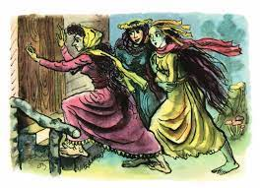*Výtvarná činnost – výtvarné ztvárnění „ Jeskyňky “ – uplatnění vlastní fantazie, představivosti. Práce s tuhými pastely.*

CTNOST ZODPOVĚDNOST

*Na pohádce O Smolíčkovi si ukážeme, jaké důsledky může mít naše vlastní neodpovědné chování, neplnění pravidel, slibů.*

*Uvědomíme si, za koho či za co máme zodpovědnost. Kdo má velkou zodpovědnost v naší rodině?*

*Jak se chovají zvířátka při přípravě na zimu ?*

*PŘÍSLOVÍ : POZDĚ BYCHA HONIT .*